Отчёт по лабораторной работе №7

Дисциплина: Архитектура компьютеров

Лазарев Даниил Михайлович

Содержание

# 1 Цель работы

Изучение команд условного и безусловного переходов. Приобретение навыков написания программ с использованием переходов. Знакомство с назначением и структурой файла листинга.

# 2 Теоретическое введение

Для реализации ветвлений в ассемблере используются так называемые команды передачи управления или команды перехода. Можно выделить 2 типа переходов: • условный переход – выполнение или не выполнение перехода в определенную точку программы в зависимости от проверки условия. • безусловный переход – выполнение передачи управления в определенную точку про- граммы без каких-либо условий.

# 3 Выполнение лабораторной работы

Создадим каталог для программ лаб. работы н.7, перейдем в него и создадим файл “lab7-1.asm” (рис. ??)

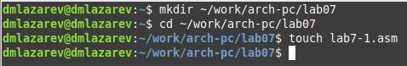

Создание файла в каталоге

Введем в созданный файл текст программы из предложенного нам листинга 7.1(рис. ??)

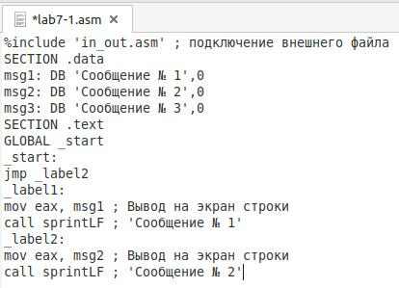

Код программы в файле

Создадим исполняемый файл и запустим его, предварительно скопировав из предыдущей лаб. работы файл “in_out.asm” для корректной работы (рис. ??)

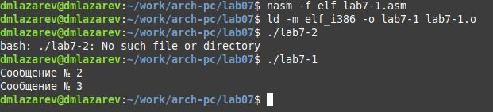

Преобразование в исполняемый файл

Далее изменим текст в соответствии с листингом 7.2. (рис. ??)

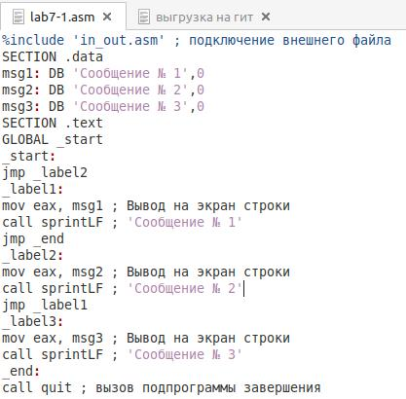

Измененный код программы

Преобразуем в исполняемый файл и проверим правильность выполнения. (рис. ??)

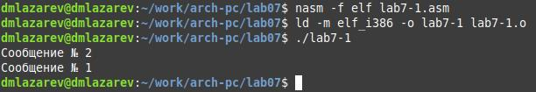

Преобразование измененного файла

Изменим текст листинга так, чтобы выводились сообщения в порядке убывания. (рис. ??)

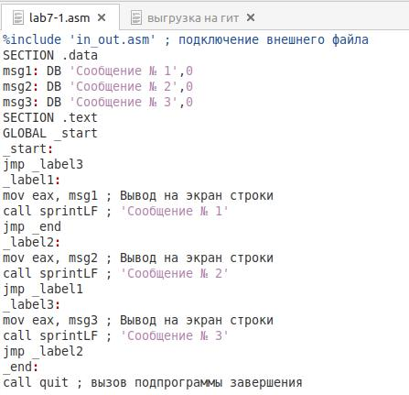

Изменения исходного текста

Преобразуем файл в исполняемый и проверим правильность выполнения. (рис. ??)

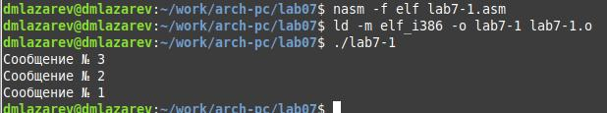

Преобразование файла

Создадим файл “lab7-2.asm” и вставим в него предложенный нам листинг 7.2 (рис. ??; рис. ??)

Создание файла в каталоге 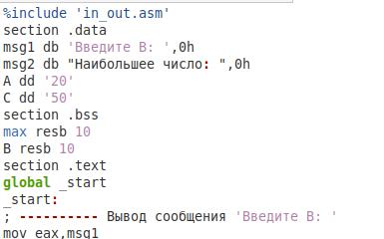

Преобразуем файл “lab7-2.asm” в исполняемый и проверим правильность выполнения. (рис. ??)

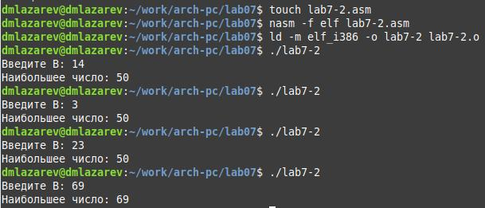

Преобразование файла в исполняемый

Получим листинг преобразованного нами файла и откроем через текстовый редактор “gedit”. (рис. ??)

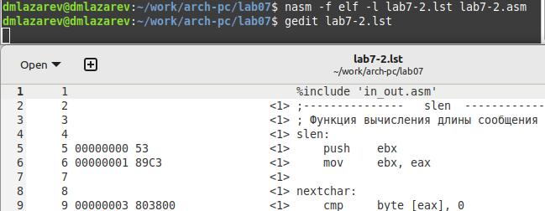

Получение листинга и текстовый редактор

Выберем три случайные строки из файла и поясним что каждая из них значит. (рис. ??)

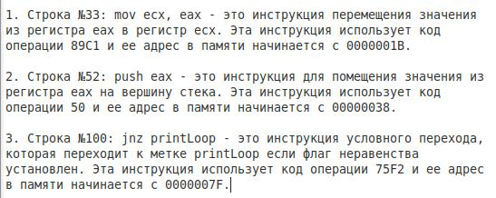

Пояснение работы строк

# 4 Выполнение самостоятельной работы

Основываясь на результате файла “variant.asm” из лаб. работы н.6 выберем из таблицы 7.5 9 номер варианта. Самостоятельно напишем код программы, который будет выбирать наименьшее число из 3 переменных. (рис. ??)

|  |
| --- |
| Код программы для определения наименьшей переменной |

Код программы для определения наименьшей переменной

Так же выберем из таблицы 7.6 9 вариант и напишем код, в котором будут происходить вычисления относительно системы уравнений. (рис. ??; рис. ??)

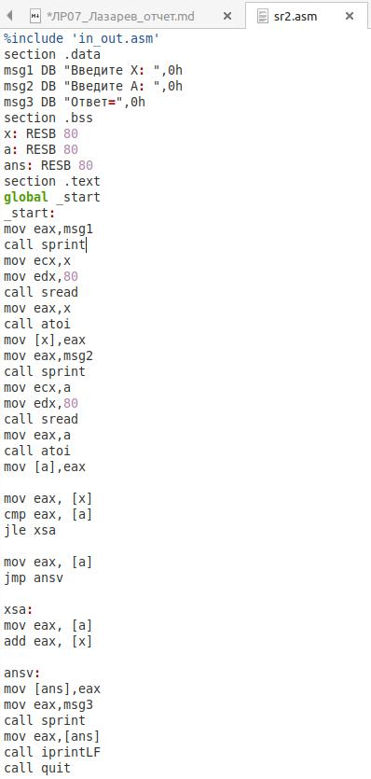

Код программы

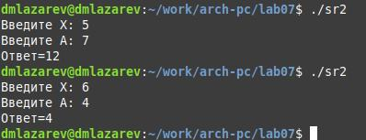

Проверка правильности

# 5 Выводы

В ходе лабораторной работы мы освоили арифметические операции на языке NASM.